农运领袖王福三

作者：欧政芳 陈燕娜
单位：广州市花都区澳实公司 广州市花都区花东镇莘田小学

心中有颗“革命”的种子

王福三，1886年出生在马来西亚董里埠的一个华侨家庭，原籍广东花县（今广州市花都区）花东九湖乡米坳村。他乳名叫露福，因排行第三，亲戚朋友和邻里熟人都亲昵地称他为“福三”，于是“王福三”就成了他的大名。
1895年，9岁的王福三从马来西亚回到家乡米坳村，跟随父亲王五有出国前在家乡所娶的妻子一起生活。弟妹尚年幼，家中仅靠母亲种植番薯芋头、饲养家禽、编制草鞋来维持一家人的衣食。而远在马来西亚的父亲，三年中只寄回5元钱。农家中没有男劳力，又没有收入，可想而知，年幼的王福三和母亲、弟妹们在家乡的生活有多贫困。
随着弟弟妹妹渐渐长大，家中口粮日益紧缺，12岁的王福三只好终止在书塾读书，听从家人的安排，到天和墟保济堂中药店打工。由于粗通文字，工作又认真，仅仅几个月，年幼的王福三就从一名听人使唤的杂工，成为药店内熟记药名、熟知药物储存位置、熟悉配药和制药方法的药工。无奈的是，药工的收入微薄，不足以养家糊口。
穷则思变，脑袋灵活的王福三决定放弃打工，自己当老板，改行为“走四墟”的小贩，贩些芋头、粉葛、姜等农产品。他将农产品挑到邻近的市场卖。微薄的利润暂时改善了家中的困境，但是，农产品易腐烂不便保存，王福三每天起早贪黑，“路远赤脚踱，重担压肩痛”，一天下来人累得要死，但却本小利薄，赚不了多少钱。没过多久，王福三结束了自己的小贩生涯，重操旧业，在熟人的推荐之下，到南海平地乐善堂中药店当药工。
穷人孩子早当家，看着一家老小半饥不饱的生活，背井离乡打工的王福三十分焦心。他常常自责：家里这么穷，母亲弟妹吃不饱穿不暖，自己枉为男子汉！再加上时常目睹本乡土豪劣绅操纵“公尝”田产（祖上留下来没有分给个人的公共田地），鱼肉百姓，他十分气愤。为什么此等不公之事没有人主持公道？生活在半殖民地半封建社会，眼看着家乡人民饱受战乱、饥荒、洪涝灾害之苦，年幼的王福三很痛苦，却又无能为力，于是他渐渐变得沉默寡言起来。这种“富者愈富，贫者愈贫”的不平等社会制度，令王福三十分反感。
当时农民想要租种地主的田地，必须先交批头押金，每亩约15元至20元，甚至30元。在缴纳田租的时候，还要向地主缴纳田信鸡两三只不等。还有各种霸王条款：种中等之上的田，都要拿上头金，田租是收成一半以上；甚至要签订“铁租”，即使遇上旱涝灾害颗粒无收，也要按签订的数量交租，对欠租的农民要没收批头押金，如果扣除批头押金还不够，就到欠租户家中“赶猪赶牛”用来抵租。如果租种的是“公尝”田，掌控“公尝”的豪绅就会罚全房人不能分“太公猪肉”……种种不公平条款，引起农民的公愤，农民和地主间的矛盾进一步激化。但缺乏领导的农民，敢怒不敢言，唯有逆来顺受。
1911年，辛亥革命爆发，“推翻旧制度”的革命浪潮震撼着青年王福三。为了庆祝革命爆发，他用买米的钱买了一串鞭炮来放。王福三十分上进，他经常跟一些人到广州听孙文演说，购买维新派的《时务报》，学习革命理念，他迫切希望改变社会现状。在南海药店当店员10年间，王福三每年都要回几次家乡探望亲人。由于思想进步、有见识，每次回家乡，乡亲有各种事情都喜欢向王福三请教。

成为乡村斗争中的农民领袖

1919年，已过而立之年的王福三有了担当和能力。他出谋划策，和乡亲们巧妙地从平山乡大地主刘寿朋手中夺回王氏宗族的山地。这一件惊动十里八乡的大好事，让王福三得到了乡亲们的信任和敬佩，并迅速在农民中树立起了威望。
1920年，王福三和陈道周认识了农运领导人阮啸仙。当听到阮啸仙宣讲马克思主义时，王福三激动地说：“我以前是‘光眼盲’，到现在才算开眼看世界！”王福三的思想觉悟迅速提高。从此以后，王福三、陈道周与阮啸仙、周其鉴、刘尔崧、杨匏安等人经常在一起谈论国家大事。这一年冬天，王福三辞去了南海药店店员的工作，毅然回到家乡。他提出成立“九湖乡自治会”，并创办“九湖乡自卫农团”。把乡政权从土豪劣绅手里夺过来，将“公尝”收入全部用于农民福利事业之中。
“九湖乡自治会”逢初一、十五开会评议公私大小事务纠纷，推行“公尝”田、地主田减租一半。
那时的九湖乡，百姓的利益得到了保护，生活有了好的转变，男女老少都欢天喜地。王福三有胆略、有担当、有能力，赢得了九湖乡百姓的拥戴，成为实际斗争中产生出来的农民领袖。在花县农民运动兴起之际，中共广东支部先后派出党员干部阮啸仙、彭湃、黄学增、何友逖、苏南、韦启瑞、罗绮园、关元臧、韦健、陈汉元等同志来花县指导工作。
1923年，王福三同志由阮啸仙同志介绍加入了中国共产党。为了便于与上级党组织及志同道合的人联络，王福三征得上级同意，与王礼芬、王良人等合股在广州天元街开了一间汉利蛋铺，还在家乡天和圩开了一间同兴杂货店。王福三利用店内来来往往的顾客进行掩护，让党内更多的秘密联络得以顺利进行。共产党员阮啸仙、周其鉴、陈道周、黄学增等同志，是汉利蛋铺和同兴杂货店内的常客。他们常常在此相聚，为花县党支部的成立，以及花县农民运动的发展壮大出谋划策。
1924年6月，中央农民部派出秘书彭湃同志和顾问弗兰克（德国人）前来花县指导工作，花县农民运动得到了新的发展。后来，一区的庆隆庄、黄麻饰、杨村、仙阁、陈庄，二区的曹家饰、龙田庄、岭屈、大东坊、大成庄、上古岭（即联安）、黄秀塘、黄竹湖、洛塘怖、朱坎湖，三区的火烧怖、广岭、莲塘、公益、石陂、横潭，四区的石岗头、罗洞等乡村，像雨后春笋般一个接一个出现了农会组织。为了适应运动的发展，全县能统一行动，陈道周、王福三等人着手在天和圩设立花县农民协会筹备处。
1924年10月19日，花县农民协会在九湖显承堂（王氏大宗祠）正式宣告成立。在花县第一届农民代表大会上，代表们公推王福三、江汉如、侯立池、黄毅雄、陈炳辉、刘伯强、欧阳端、陈道周等为执行委员，并推选王福三为副执行委员长（正执行委员长暂缺）并兼任第二区农民协会执行委员长。花县农民协会成立大会的照片，如今悬挂在中国国家博物馆“农民运动兴起”大厅的入口。大会上通过了二五减租（即允许地主出租土地，但须将原租额减低百分之二十五），取消佃耕批头押金，取消田信鸡及送租苛例，取消一切不合理的摊派，一切权力属于农会，组织农民自卫军等决议，并制订《会员须知》作为会员行动纲领。成立农民自卫军后，王福三着手接管村内公有财产，增购枪支弹药，扩大农军，加强战斗力。从1923年秋开始到1924年10月，仅一年多时间，花县就组织了乡村农会几十个，参加农会的农户达13000多户，农民自卫军800多人。
1924年10月，广东买办资产阶级的反动武装——商团，在英帝国主义的策动和支持下，在广州发动军事政变。花县以江耀中、刘寿朋为首的劣绅成立“花县田主维持会”并组织了地主武装民团与农民协会作对，还以“花县田主维持会”的名义，召集番、花两县商团骨干，在平山均和书院召开秘密会议，密谋为配合商团行动，阻止北伐军从韶关撤回广州救援，即日派人在粤汉铁路新街站附近掘断路轨。
王福三通过秘密渠道探悉这个阴谋后，立即让自己14岁的妹妹王旺兴送信，向当时在花县检查农运工作的彭湃同志汇报，由彭湃同志亲自向中央两广区委会及省政府汇报。同时，王福三还派出农军保卫新街站附近的铁路。王福三及时送出情报，致使商团的反革命计划全部破产，挽救了全省的危险局面，受到了当时在中央两广区委会工作的周恩来同志的表扬。当时苏联顾问鲍罗廷与彭湃同志等前来花县会见王福三，并对花县的农运工作作了进一步的指示。

为农民利益而壮烈牺牲

声望日益高涨的王福三，从此成了土豪劣绅的眼中钉，他们暗悬花红900元买凶谋杀他。王福三得知后一笑置之，慷慨道：“为革命而死有什么可怕？我已经深刻认识到为无产阶级奋斗的意义了。”
1925年1月18日一早，王福三、黄学增、何友逖等3位中共党员带领少数农军战士前往凤岭捉拿农会内奸王锦照。他们在回来时经过庙岭坳，被地主王障东发现并通风报信，遭到“花县田主维持会”的民团500多名匪徒的伏击。当时，王福三领导的农军只有20多人。闻讯后，元田农会卢福九带领50余人，县农会总部王世根、王礼芬率领70多人前来增援。农军英勇奋战，不断朝敌人开火，击毙、击伤了部分民团匪徒。在王福三的带领下农军奋力突围。
不幸的是，在突围中，王福三为了掩护上级共产党员黄学增、何友逖，左腿和腰部接连中弹。重伤后，他仍然不顾自身安危向追上来的敌人扔出了3颗手榴弹，奋力还击敌人。可就在这危急时刻，他的手枪突然被弹壳卡住了，从后面追上来的敌人乘机用石头砸碎了他的脑袋，王福三壮烈牺牲……对王福三恨到骨子的民团匪徒还割去了他的左耳，斩断了他的左手，残忍至极。而后，民团匪徒攻入元田村烧杀抢掠，搜捕黄学增、何友逖、陈道周等人，接着又扑向县农会。坚守在鱼笱庄的农军，得知王福三阵亡后，化悲痛为力量，最后击败了人数数倍于农军的民团。
王福三牺牲后，中共广东区委、国民党中央农民部派了彭湃、阮啸仙、韦启瑞等人赶来花县，和花县共产党支部、县农会、县农军负责人总结教训，慰问抚恤了烈士家属，协助农会对农军进行思想整顿和组织整顿，使大家确立革命必胜的信心，并要求解散“花县田主维持会”和民团，捉拿、惩办杀害王福三的主谋和凶手，赔偿受害者。在全省各地的声援和舆论的谴责以及农军的逼迫下，花县民团被迫赔偿农会损失，给王福三遗孤抚恤费2000元及治丧费800元，并由县长徐式度亲自给农会挂回招牌。
9月26日，在九湖乡召开了公葬王福三烈士的大会。由阮啸仙同志主祭，参加者有省港罢工委员会工人宣传队、省农民协会人员，连同各乡农友共2000多人。会后，农军抬着烈士的棺材游行示威，绕各村庄圩场经40多里到达花县城，沿途散发传单及张贴标语。游行后，将烈士遗骨葬在花县城东垂帽岭（今文笔岭），墓碑上写着“为农民利益而牺牲者王福三烈士之墓”。事后，《花县惨案专号》出刊，向全国人民揭发敌人的破坏阴谋。为了武装农军，中央党部农民部长廖仲恺批准兵工厂售给花县农军步枪40余支，省府也赠予驳壳枪7支。在阮啸仙等人的指导支持下，花县的农友们更加团结，革命热情日益高涨。他们在花县党组织的领导下，踊跃参加农会、争当农军。到1926年参会人员数万户，农军数千，单是九湖、杨村、元田三乡的农军就有千余人。他们前赴后继，在王福三烈士未走完的道路上勇敢前进！
星星之火，可以燎原。花县在党的建立和大革命时期，王福三同志和早期的中共党员，他们为新中国的诞生，付出了巨大的牺牲，做出了杰出的贡献，他们是花县历史长河中最闪亮的星星。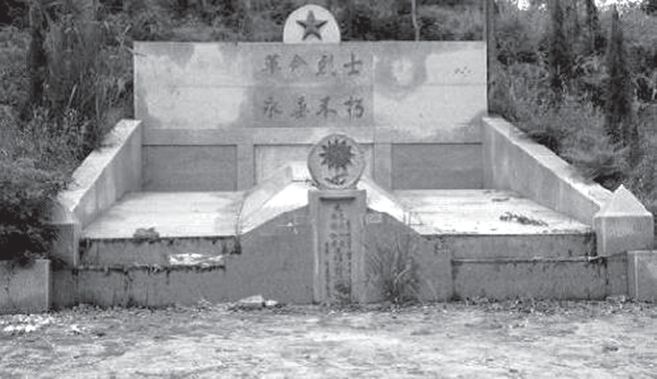
|王福三烈士墓碑
参考资料
1.政协花县委员会文史资料研究委员会编：《花县文史》第6辑（第一次国内革命战争时期花县农民运动资料专辑），1984年8月。
2.中共花都市委党史研究室编：《中共花县地方史》（新民主主义革命时期），1997年12月。
3.广东省地方志编辑委员会编：《广东省志·军事志》，广东人民出版社1999年版。
4.花县地方志办公室编纂：《花县志》，广东人民出版社1995年版。

